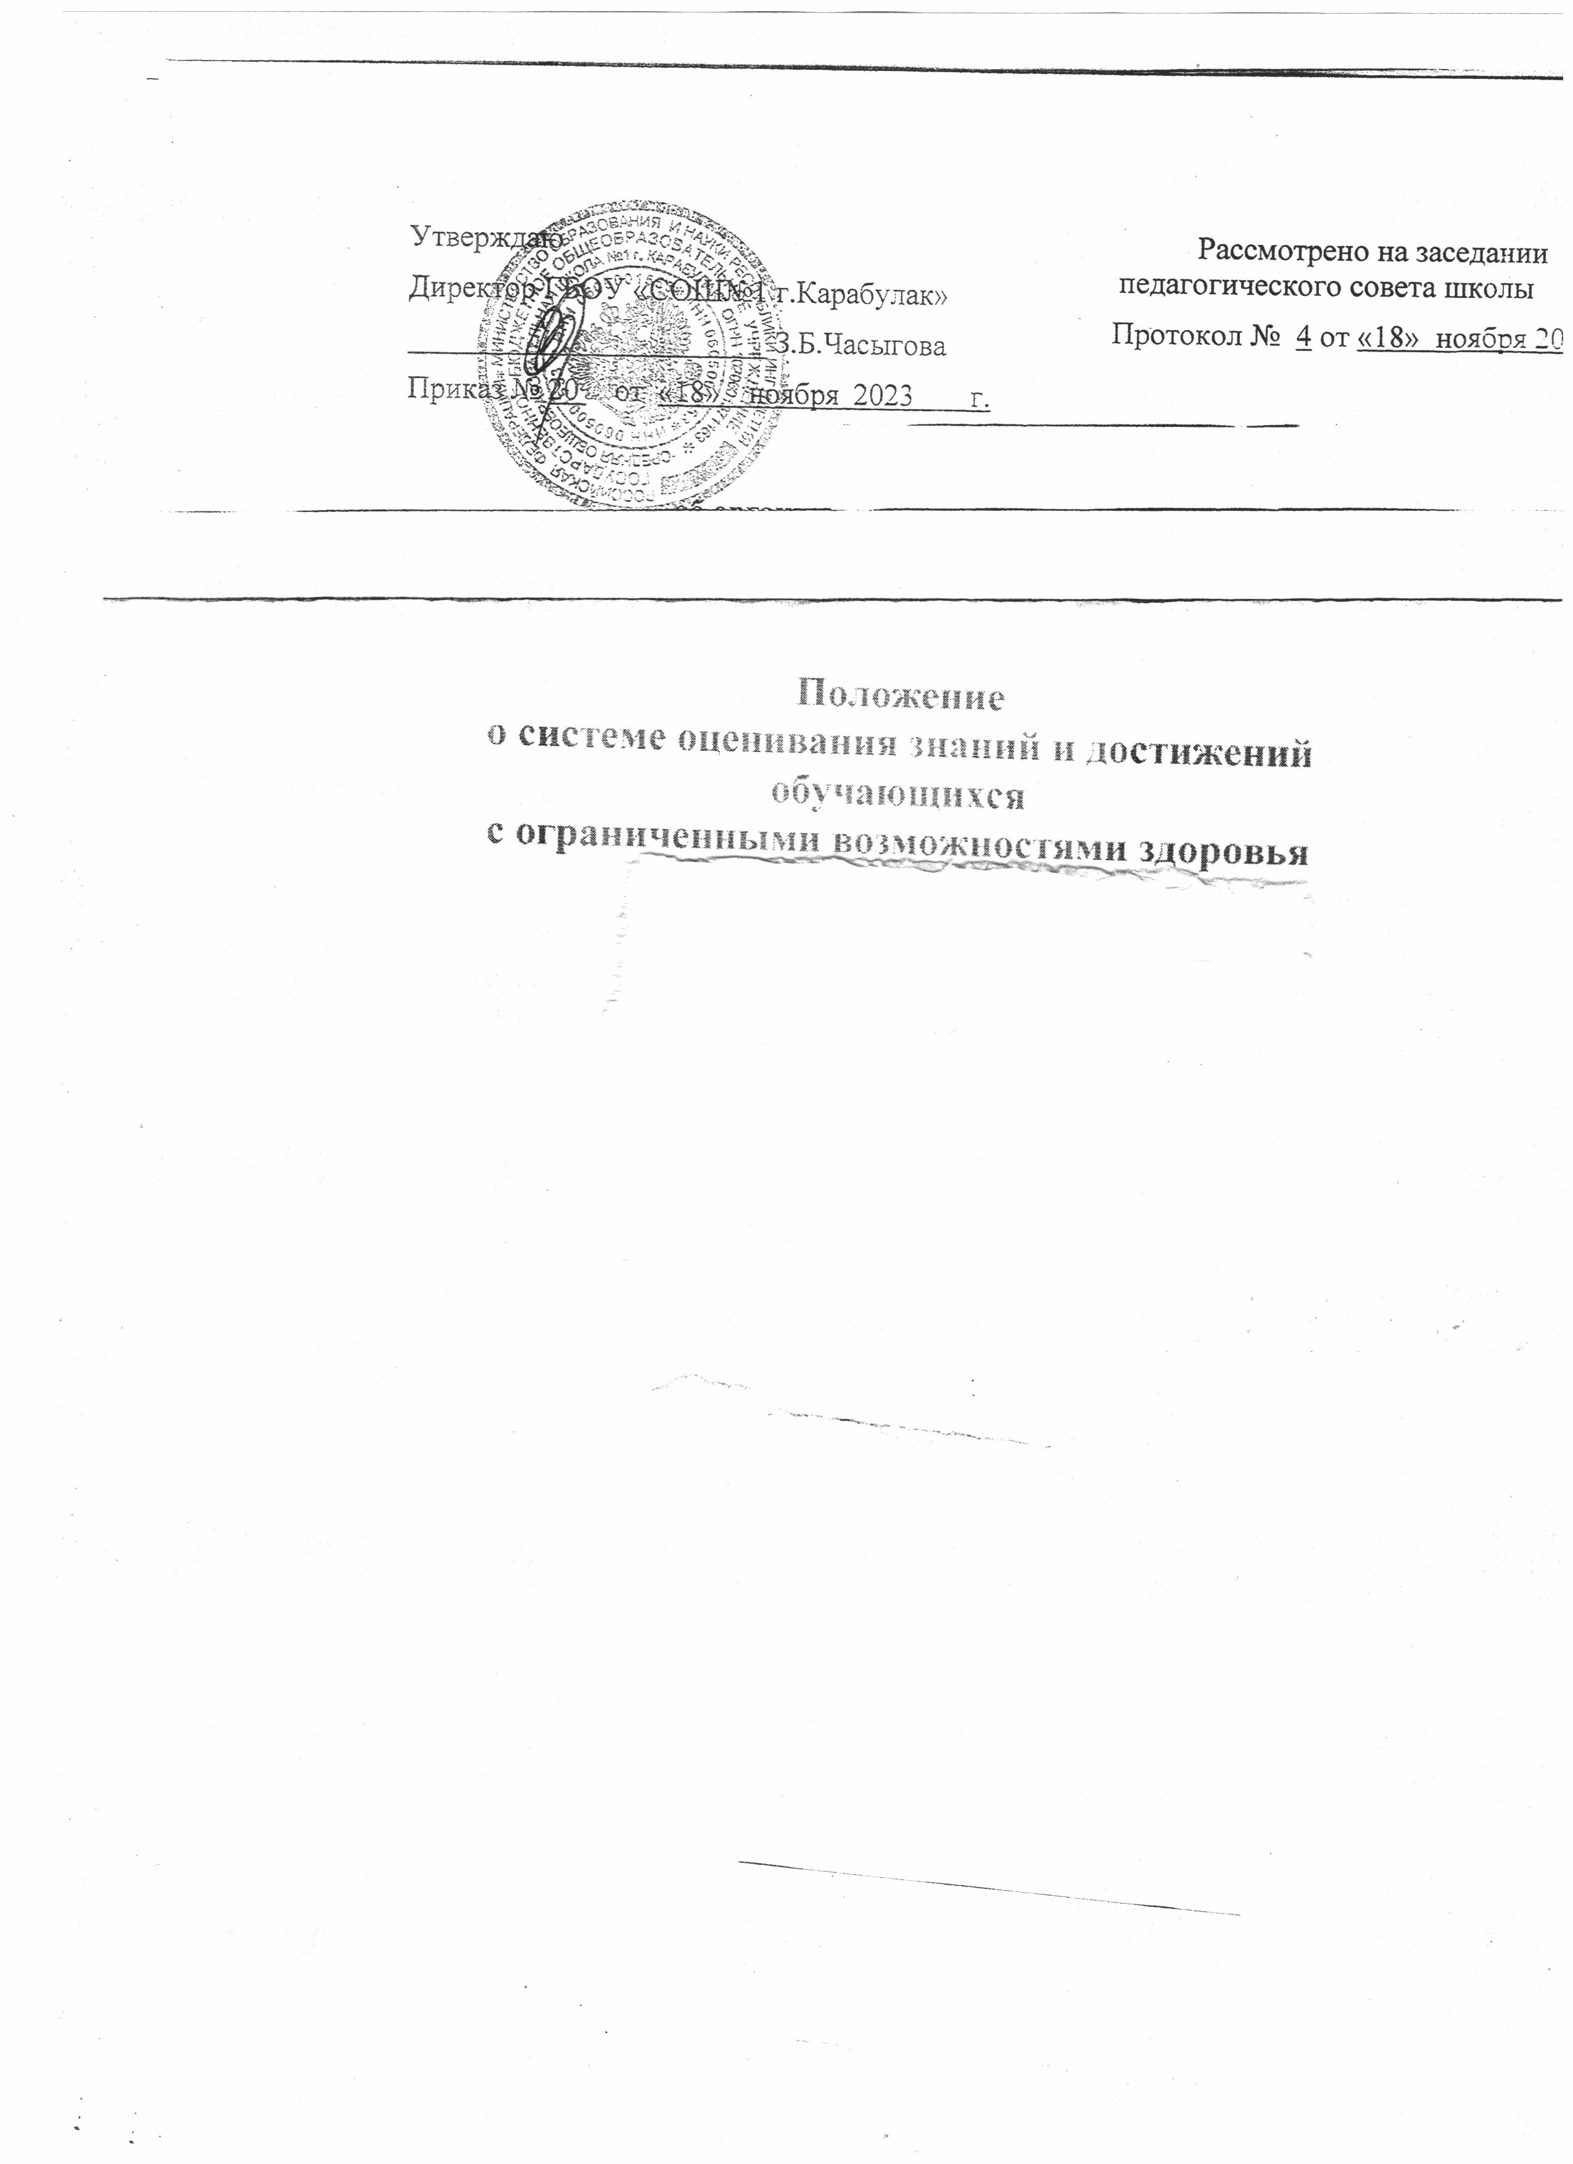

# Общие положения

* 1. Положение о системе оценивания знаний и достижений обучающихся (далее – Положение) ГБОУ «СОШ № 1 г. Карабулак» (далее – Школа) регламентирует соответствие уровня полученных знаний обучающихся с различной степенью тяжести дефекта требованиям образовательных программ, умения их применять в практической деятельности, необходимой для социальной адаптации и интеграции данной категории детей в общество.
  2. Настоящее Положение разработано на основании:
* Закона Российской Федерации № 273-ФЗ от 29.12.2012 «Об образовании в Российской Федерации».
* Положения об инклюзивном образовании обучающихся с ограниченными возможностями здоровья (далее - ОВЗ) ГБОУ «СОШ №1 г. Карабулак.
* СанПин 2.4.2.3286-15 «Санитарно-эпидемиологические требования к условиям и организации обучения и воспитания в организациях, осуществляющих образовательную деятельность по адаптированным основным общеобразовательным программам для обучающихся с ограниченными возможностями здоровья», утвержденные постановлением Главного государственного санитарного врача РФ № 26 от 10.07.2015 г.
* «Концепции коррекционно-развивающего обучения в образовательных учреждениях», разработанной Институтом коррекционной педагогики РАО и рекомендованной коллегией Минобразования РФ для использования в системе образования России.
* Устав ГБОУ «СОШ №1 г. Карабулак
  1. Настоящее положение регулирует деятельность учителей, работающих в общеобразовательных классах и реализующих адаптированные программы для детей с ОВЗ по текущему контролю и нормах достижений обучающихся.
  2. Положение является локальным нормативным актом, принимается педагогическим советом и утверждается директором школы.
  3. В целях преодоления несоответствия между требованиями к процессу обучения по образовательным программам уровня начального, общего или среднего образования и реальными возможностями ребенка, связанными со структурой дефекта, необходимо использовать адресную методику оценки знаний и продвижения обучающихся по категориям:

|  |  |
| --- | --- |
| ***Категория*** | ***Вариант*** |
| Для глухих обучающихся | ФГОС НОО ОВЗ, вариант 1.1,1.2,1.3,1.4 |
| Для слабослышащих и позднооглохших  обучающихся | ФГОС НОО ОВЗ, вариант 2.1, 2.2, 2.3 |
| Для слепых обучающихся | ФГОС НОО ОВЗ, вариант 3.1, 3.2, 3.3, 3.4 |
| Для слабовидящих обучающихся | ФГОС НОО ОВЗ, вариант 4.1, 4.2, 4.3 |
| Для обучающихся с тяжелыми нарушениями  речи | ФГОС НОО ОВЗ, вариант 5.1, 5.2 |
| Для обучающихся с нарушениями опорно-  двигательного аппарата | ФГОС НОО ОВЗ, вариант 6.1, 6.2, 6.3, 6.4 |
| Для обучающихся с задержкой психического  развития | ФГОС НОО ОВЗ, вариант 7.1, 7.2 |
| Для обучающихся с расстройством  аутистического спектра | ФГОС НОО ОВЗ, вариант 8.1, 8.2, 8.3, 8.4 |
| Со сложной структурой дефекта |  |
| Для обучающихся с легкой умственной  отсталостью | ФГОС ОУ, вариант 1 |
| Для обучающихся с умеренной (средней,  тяжелой) умственной отсталостью | ФГОС ОУ, вариант 2 |
| Дети с иными ограниченными возможностями  здоровья |  |

* 1. Для формирования положительной мотивации к обучению и созданию благоприятных и комфортных условий для коррекции и развития познавательной и эмоционально- личностной сферы детей, настоящим Положением рекомендуется осуществлять текущий контроль письменных работ по русскому языку, литературному чтению и математике обучающихся с ОВЗ с индивидуальным подходом по изменѐнной шкале оценивания (приложение).

# Оценивание знаний обучающихся

* 1. Текущий контроль успеваемости обучающихся осуществляется учителем: в первых классах – по безотметочной системе, предполагающей критерии относительной успешности обучающихся; в 2-4 классах – по пятибалльной системе.
  2. Текущий контроль успеваемости обучающихся осуществляется по периодам обучения - по четвертям. Частота проведения контрольных срезов определяется учителем.
  3. Текущему контролю подлежат все письменные классные и домашние работы в тетрадях обучающихся.
  4. Контрольную работу следует проводить по следам выполненных упражнений, закончить до конца четверти за 7 дней.
  5. Текущий контроль можно осуществлять в форме индивидуального и фронтального опроса, устных ответов, самостоятельных письменных работ, выполнения практических заданий, тестов.

# Отчётность по текущему контролю

* 1. Оценки по результатам текущего контроля выставляются учителем в классный журнал.
  2. Для информирования родителей (законных представителей) оценки по результатам текущего контроля дублируются учителем в электронном дневнике.
  3. Итоговые оценки по результатам текущего контроля выставляются в классном журнале по окончании каждой учебной четверти.
  4. В конце учебного года выставляются годовые итоговые оценки, которые заносятся в сводную ведомость результатов обучения в классном журнале.
  5. В случае не усвоения обучающимся программного материала по предмету за текущий период необходимо информировать родителей (законных представителей) письменным уведомлением.
  6. В конце учебного года в случае не усвоения программного материала по одному или более предметам необходимо информировать родителей (законных представителей) письменным уведомлением.
  7. Правильность ведения текущего контроля успеваемости обучающихся отслеживают заместители директора по учебной - воспитательной работе.

*Приложение*

# Критерии и нормы оценок по предметам Литературное чтение

Проверка навыков чтения учащихся проводится на основе повседневных наблюдений за чтением и пониманием текстов учебной книги, произведений, рекомендованных для внеклассного чтения, путем специального опроса по чтению, пересказа и комбинированного опроса.

В начале, середине и конце учебного года проводится проверка овладения обучающимися правильности чтения, беглости и выразительности чтения и понимания содержания прочитанного (выделение главной мысли, ответы на вопросы, пересказ) в соответствии с программными требованиями по каждому году обучения.

В начале очередного года навыки чтения проверяются по текстам, объем которых соответствует объему текстов предыдущего года.

## Нормативы техники чтения (количества слов в минуту)

|  |  |  |  |
| --- | --- | --- | --- |
| ***Класс*** | ***I II вариант (без нарушения произношения)*** | ***III вариант (незначительные речевые нарушения)*** | ***IV вариант (выраженные нарушения речи, ее***  ***отсутствие)*** |
| 1 | 8-10 | 5 | Проводится с учетом индивидуальных особенностей и потенциальных возможностей обучающегося, отслеживается динамика относительно самого ребенка |
| 2 | 15-20 | 10-15 |
| 3 | 25-30 | 15-25 |
| 4 | 35-40 | 30-35 |
| 5 | 45-60 | 40-50 |
| 6 | 60-65 | 55-60 |
| 7 | 70-80 | 60-70 |
| 8 | 80-90 | 70-80 |
| 9 | 90-100 | 80-90 |

При оценке навыков чтения не учитываются следующие речевые нарушения обучающихся:

* нарушения темпа речи;
* нарушение произношения;
* заикание;
* органические и функциональные нарушения голоса.

# 1 класс

Оценка по проверке навыков чтения не ставится, но постоянно ведется наблюдение за овладением навыками чтения учащихся. Объем прочитанного должен быть не менее 1/4 страницы. В течение первого года обучения проводится текущая проверка становления элементарного навыка чтения без выставления отметки.

Основными объектами проверки в 1-ом классе являются умения обучающихся анализировать слого-звуковой состав слов, читать плавно, по слогам слова, предложения, короткие тексты с изученными буквами. В конце первого года обучения проверяется первоначальный навык в соответствии с первоначальными требованиями программы, а именно: учащиеся должны овладеть правильным и плавным слоговым чтением текстов при темпе 20-25 слов в минуту. Результаты проверки получают выражение в форме устных оценочных суждений учителя.

# 2 класс

Оценка «5» ставится ученику, если он:

* читает правильно, понимает содержание прочитанного;
* в I полугодии читает плавно, по слогам, отдельные простые слова умеет читать целиком, темп чтения не менее 35 слов в минуту;
* во II полугодии читает плавно, целыми словами (отдельные трудные слова читает по слогам), со скоростью не менее 45 слов в минуту;
* верно ставит ударение в словах, соблюдает интонацию, соответствующие знаки препинания в конце предложения;
* умеет правильно отвечать на вопрос учителя и последовательно передать содержание сюжетного рассказа, сказки и иллюстрации к тексту, твердо знает наизусть стихотворение и читает его выразительно.

Оценка «4» ставится ученику, если он:

* понимает основное содержание прочитанного;
* в I полугодии читает плавно, целыми словами (трудные слова читает по слогам), темп чтения не менее 30 слов в минуту;
* чтение не менее 35 слов в минуту, допускает при чтении 1 -2 ошибки в словах, в расстановке ударений, при соблюдении пауз и интонации в конце предложения;
* правильно пересказывает прочитанный текст и отвечает на вопросы учителя, но допускает речевые неточности, которые исправляет самостоятельно или с небольшой помощью учителя;
* знает наизусть стихотворение, но допускает при чтении перестановку слов, легко и самостоятельно исправляет допущенные неточности.

Оценка «3» ставится ученику, если он:

* осваивает содержание прочитанного только с помощью учителя;
* в I полугодии читает отрывисто, по слогам (отдельные слова читает целиком), со скоростью не менее 25 слов в минуту;
* во II полугодии читает плавно, по слогам отдельные слова читает целиком), темп чтения не менее 30 слов в минуту, не соблюдает пауз между словами и предложениями;
* пересказывает текст, нарушая последовательность, допускает речевые ошибки и исправляет их только с помощью учителя;
* знает наизусть стихотворение, но при чтении воспроизводит его неточно.
* Отметка «2» может выставляться только в устной форме, как способ воспитательного воздействия на ребенка. Для всех нозологий в варианте II, III, IV отметка «2» не ставится.

# 3 класс

Оценка «5» ставится ученику, если он:

* правильно понимает смысл прочитанного;
* в I полугодии читает целыми словами (малоизвестные слова сложной слоговой структуры по слогам), без ошибок, со скоростью не менее 50 слов в минуту;
* во II полугодии читает целыми словами, темп чтения не менее 60 слов в минуту;
* читает текст выразительно, соблюдает логические ударения, паузы;
* самостоятельно делит небольшой текст на части, выделяет главное, передает содержание прочитанного, грамматически правильно строит свою речь;
* понимает смысл слов в контексте, самостоятельно находит в тексте слова и выражения, используемые автором для изображения, действующих лиц, описаний природы и т.д.;
* твердо знает наизусть стихотворение и читает его выразительно. Оценка «4» ставится ученику, если он:
* правильно понимает основное содержание прочитанного;
* в I полугодии читает текст выразительно целыми словами (отдельные, трудные слова читает по слогам), темп чтения не менее 45 - 50 слов в минуту;
* во II полугодии темп чтения не менее 55 слов в минуту, при чтении допускает 1 - 3 ошибки в словах в соблюдении пауз и логических ударений;
* знает наизусть стихотворение, выразительно читает его, но допускает незначительные ошибки.

Оценка «3» ставится ученику, если он:

* смысл прочитанного текста устанавливает с помощью учителя;
* в I полугодии читает по слогам, и только отдельные слова читает целиком, темп чтения 40 слов в минуту;
* во II полугодии читает текст целыми словами, но с элементами слогового чтения, монотонно, темп чтения 45 слов в минуту;
* допускает речевые ошибки, исправляет их с помощью учителя; воспроизводит наизусть стихотворение, но текст знает нетвердо.
* Отметка «2» может выставляться только в устной форме, как способ воспитательного воздействия на ребенка. Для всех нозологий в варианте II, III, IV отметка «2» не ставится.

# класс

Оценка «5» ставится ученику, если он:

* правильно и полно понимает содержание прочитанного;
* читает бегло, целыми словами, с соблюдением основных норм литературного произведения;
* в I полугодии темп чтения не менее 70 слов в минуту;
* во II полугодии - не менее 80 слов в минуту;
* полно, кратко и выборочно пересказывает текст, самостоятельно составляет простейший план, выявляет основной смысл прочитанного;
* знает и выразительно читает наизусть стихотворение. Оценка «4» ставится ученику, если он:
* правильно понимает основное содержание прочитанного;
* читает целыми словами, используя основные средства выразительности;
* в I полугодии скорость чтения не менее 65 слов в минуту;
* во II полугодии - не менее 75 слов в минуту, при чтении допускает 1-3 ошибки;
* знает наизусть стихотворение, но при чтении допускает 1-2 ошибки, которые исправляет самостоятельно.

Оценка «3» ставится ученику, если он:

* понимает содержание прочитанного с помощью учителя;
* в I полугодии читает монотонно, целыми словами (единичные слова с элементами слогового чтения), скорость чтения не менее 60 слов в минуту;
* во II полугодии читает невыразительно, целыми словами, темп чтения не менее 70 слов в минуту, допускает от 4-5 ошибок;
* воспроизводит наизусть текст стихотворения, но допускает ошибки и исправляет их только с помощью учителя.

Отметка «2» может выставляться только в устной форме, как способ воспитательного воздействия на ребенка. Для всех нозологий в варианте II, III, IV отметка «2» не ставится.

# 5-9 классы

Устный опрос является одним из методов учета УУД обучающихся по адаптированной образовательной программе. При оценивании устных ответов по учебным предметам образовательного цикла следует учитывать:

* правильность ответа по содержанию;
* полнота ответа;
* умение практически применить свои знания;
* последовательность изложения и речевое оформление ответа.

Критерии для оценивания устных ответов являются общими для всех предметов.

Отметка «5» ставится обучающемуся, если он демонстрирует понимание материала, может с помощью учителя сформулировать, обосновать ответ, привести примеры. Допускаются единичные ошибки, которые может сам исправить.

Отметка «4» ставится, если обучающийся дает ответ, в целом соответствующий требованиям отметки «5», но возможны неточности и исправления их с помощью учителя, возможны аграмматизмы в речи.

Отметка «3» - обучающийся частично понимает тему, излагает материал недостаточно полно и последовательно, допускает ряд ошибок в речи, не способен самостоятельно применять знания, может нуждаться в постоянной помощи учителя.

Отметка «2» может выставляться только в устной форме, как способ воспитательного воздействия на ребенка. Для всех нозологий в варианте II, III, IV отметка «2» не ставится.

## Критерии (нормы) оценок письменных работ

Русский язык

Объем диктанта и текста для списывания:

|  |  |
| --- | --- |
| **Класс** | **Объем текстов контрольных работ** |
| 1 | 8-10 на конец учебного года |
| 2 | 10-12 в начале года и 16-18 – в конце учебного года |
| 3 | 20-25 слов |
| 4 | 30-35 слов |
| 5 | 45-50 |
| 6-7 | 65-70 |
| 8-9 | 75-80 |

Тексты для изложения и сочинения увеличиваются на 15-20 слов. Сочинения и изложения носят обучающий характер.

Оценки за контрольный диктант:

* Оценка «5» ставится за диктант, в котором допущена одна негрубая ошибка или 1-2 дисграфических ошибок, работа написана аккуратно.
* Оценка «4» ставится за диктант, в котором допущено не более двух орфографических, 1-3 пунктуационных и 1-3 дисграфических ошибок; работа выполнена аккуратно.
* Оценка «3» ставится за диктант, если в нем допущено 3-7 орфографических, 4 пунктуационных и 4-5дисграфических ошибки.
* Отметка «2» может выставляться только в устной форме, как способ воспитательного воздействия на ребенка. Для всех нозологий в варианте II, III, IV отметка «2» не ставится.

Перечень специфических (дисграфических) ошибок учащихся с указанием вида речевого нарушения:

1. Ошибки, обусловленные несформированностью фонематических процессов, навыков звукового анализа и синтеза:

* пропуск букв и слогов – «прощла» (прощала), «жадые» (жадные), «ишка» (игрушка);
* перестановка букв и слогов – «онко» (окно), «звял» (взял), «переписал» (переписал),

«натуспила» (наступила);

* недописывание букв и слогов – «дела» (делала), «лопат» (лопата), «набухл» (набухли);
* наращивание слова лишними буквами и слогами – «тарава» (трава), «катораые» (которые), «бабабушка» (бабушка), «клюкиква» (клюква);

искажение слова – «наотух» (на охоту), «хабаб» (храбрый), «щуки» (щеки), «спеки» (с пенька);

слитное написание слов и их произвольное деление – «насто» (на сто), «виситнастне» (висит на стене);

неумение определить границы предложения в тексте, слитное написание предложений –

«Мой отец шофѐр. Работа шофѐра трудная шофѐру надо хорошо. знать машину после школы я тоже. Буду шофѐром»;

замена одной буквы на другую – «трюх» (трѐх), «у глеста» (у клеста), «тельпан» (тюльпан), «шапаги» (сапоги), «чветы» (цветы);

нарушение смягчения согласных – «васелки» (васильки), «смали» (смяли), «кон» (конь),

«лублу» (люблю).

1. Ошибки, обусловленные несформированностью кинетической и динамической стороны двигательного акта:

* смешения букв по кинетическому сходству – о-а «бонт» (бант), б-д «убача» (удача), иу

«прурода» (природа), п-т «спанция» (станция), х-ж «дорохки» (дорожки), л-я «кяюч» (ключ), л-м «полидор» (помидор), и-ш «лягуика» (лягушка).

1. Ошибки, обусловленные несформированностью лексико-грамматической стороны речи:

* аграмматизмы – «Саша и Леня собираит цветы». «Дети сидели на большими стулья».

«Пять желтеньки спиленачки») пять желтеньких цыплят);

* слитное написание предлогов и раздельное написание приставок – «вкармане», «при летели», «в зяля», «у читель».

# Математика

Знания, умения и навыки по математике оцениваются по результатам индивидуального и фронтального опроса обучающихся, текущих и итоговых письменных работ. При оценке письменных работ, при этом учитывается уровень самостоятельности ученика, особенности его развития.

Объем контрольных работ должен быть таким, чтобы на ее выполнение требовалось:

* во 2-3 классах – 25-40 минут,
* в 4-9 классах 35-40 минут,

причем за указанное время обучающиеся не только должны выполнить работу, но и проверить ее.

# Контрольная работа

Негрубыми ошибками считаются:

* замена знаков, не влияющая на логику выполнения задания;
* единичное отсутствие наименований;
* отсутствие пояснений в задаче, неполный ответ;
* незначительные расхождения при измерении;
* замена цифр с последующим верным решением задания;
* отсутствие проверки в уравнениях.

Выставление отметки за работу, содержащую выражения, уравнения, равенства, неравенства:

«5» - без ошибок, 1-2 самостоятельных исправления.

«4» - 1-2 вычислительные ошибки, 1-2 самостоятельных исправления или 2 негрубые ошибки.

«3» - 2-3 вычислительные ошибки, 1-2 самостоятельных исправления и 2 негрубые ошибки.

Отметка «2» может выставляться только в устной форме, как способ воспитательного воздействия на ребенка. Для всех нозологий в варианте II, III, IV отметка «2» не ставится.

Выставление отметки за работу, содержащую задачи:

«5» - без ошибок.

«4» - 1-2 негрубые ошибки.

«3» - 2-3 ошибки (более ½ работы выполнено верно).

Отметка «2» может выставляться только в устной форме, как способ воспитательного воздействия на ребенка. Для всех нозологий в варианте II, III, IV отметка «2» не ставится.

Примечание: За грамматические ошибки, допущенные в работе, оценка по математике не снижается. За неряшливо оформленную работу оценка снижается на 1 балл (но не ниже «3»).

Контрольный устный счѐт.

«5» - без ошибок.

«4» - 1-2 ошибки.

«3» - 3-4 ошибки.

«2» - 5 и более ошибок.